Искусственное осеменение коров: работают профессионалы, перчатки и халат остаются чистыми

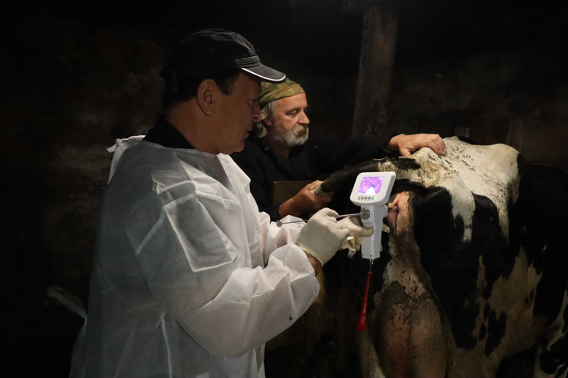

Каждый фермер заинтересован в том, чтобы стадо было здоровым и поголовье его постоянно увеличивалось. Одним из способов достичь желаемого результата является искусственное осеменение. Это можно считать хорошей инвестицией, которая со временем окупится многократно.
Специалист Всеволожской ветеринарной службы Марат Розымурадов проводит искусственное осеменение крупного рогатого скота с помощью новейшего инструмента. Визуальный эндоскоп, оснащенный камерой, сильно упрощает работу. Четкое изображение позволяет видеть внутренние органы и точно определять местоположение матки в реальном времени. Животное при этом тоже чувствует себя комфортно, потому что зонд имеет гладкие края и подогревается до естественной температуры тела.
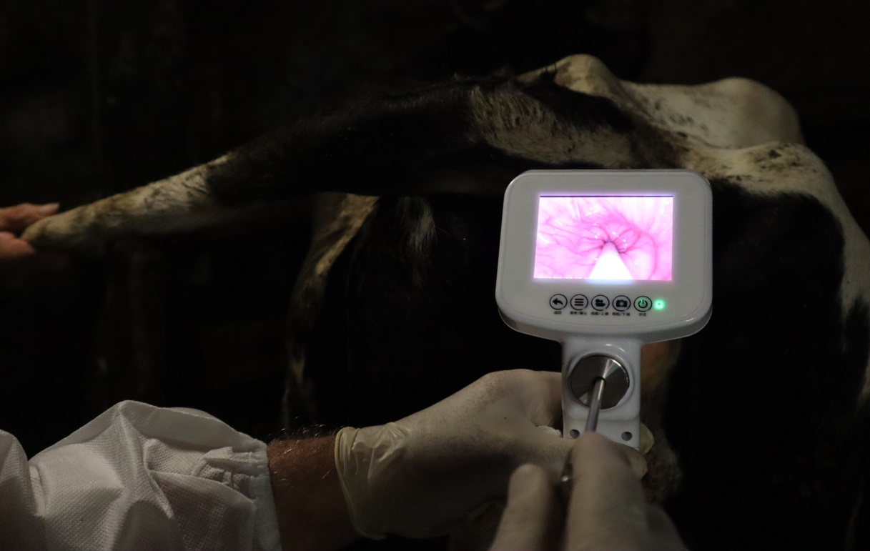
Преимущества искусственного осеменения:
- Бык-производитель может находиться не только в другом населенном пункте, но и в другой стране, а современные виды консервации материала и его транспортировки позволяют получить его, не боясь за качественные характеристики;
- Можно обновлять генофонд стада, не покупая дорогостоящих представителей породы. Темпы селекции идут в 2-3 раза быстрее, чем при естественном процессе;
- Показатель легкости первых отелов зависит от размера самки и плода. Нужный размер молодой телки достигается за счет правильного питания. Она должна быть достаточно упитанной до момента искусственного осеменения, чтобы выносить здорового теленка. Размер же плода можно подобрать по семени подходящего быка. Искусственное осеменение позволяет планировать легкие отелы и оценить ценность ожидаемого теленка;
- Ветеринарная обстановка стабильна и не грозит эпидемиями, т.к. сперма проверена и не является источником заразных заболеваний.
- Появляется возможность управлять хозяйством планово, если применять синхронизацию половой охоты. Что это значит? С помощью гормональных препаратов можно добиться того, что половые циклы всех коров будут совпадать по времени. Их можно оплодотворять одновременно. Отёлы, соответственно, тоже будут в одно время. Это позволит держать молодняк в отдельном помещении (облегчается уход за ним), что нецелесообразно, если телята появляются на свет в разное время;
- Исключаются затраты на выращивание и содержание собственных племенных быков;
- Держа под контролем программу по разведению молодого поголовья, можно существенно снизить процент яловых коров.
- Корове не грозит травматизм, существующий при естественном осеменении.
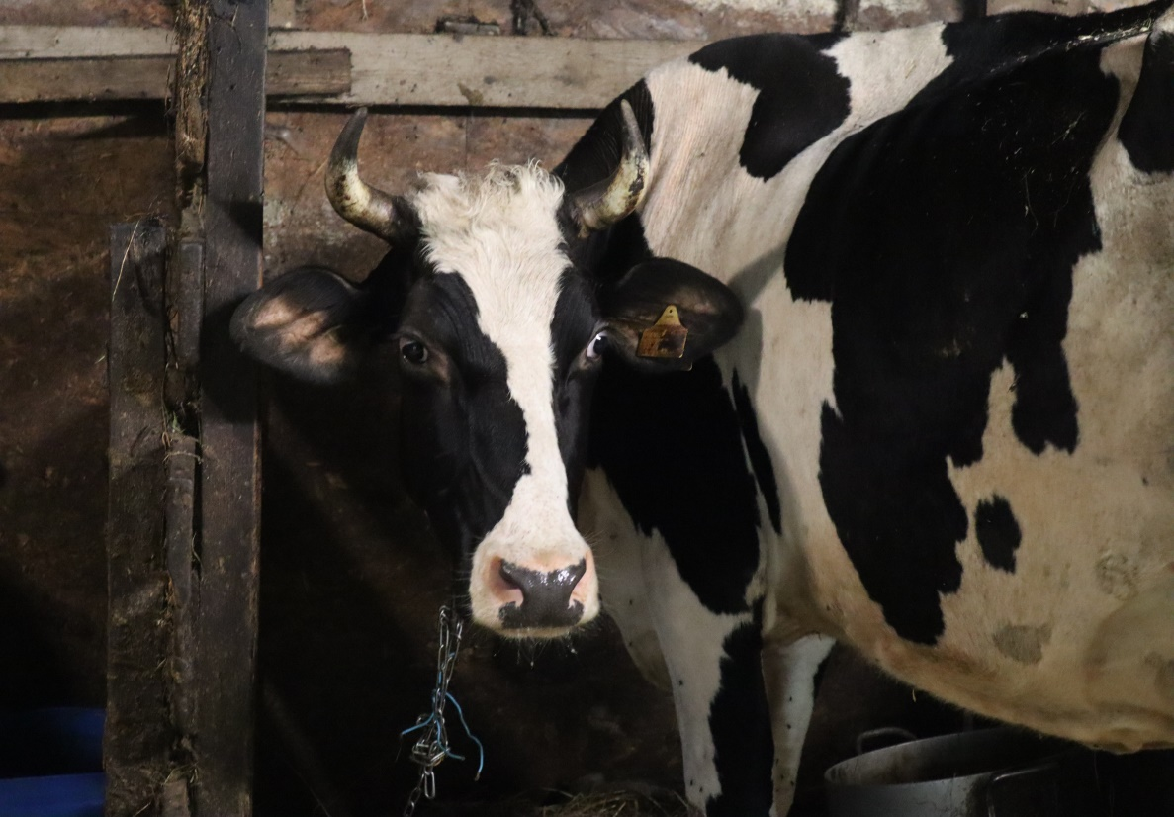
С экономической точки зрения это выгодно: улучшая генетику стада, повышаются прибыли от продуктивности. Если это молочная направленность, то можно получить коров с большим количеством молока и большим временем лактации. Если это мясная порода – получают большее количество мяса и быстрый набор веса за меньший период времени. Всего этого можно добиться, если разумно подходить к искусственному осеменению. Зная характеристики и качества быка, выбранного для донорства спермы, и генетические особенности телки, можно получить уникальные результаты: приплод улучшенной породы будет иметь продуктивность на порядок выше материнской.
Количество и процент выхода телят в стаде будет зависеть от количества выявленных в половой охоте и осемененных коров, эффективности работы техника искусственного осеменения, уровня плодовитости стада и оплодотворяющей способность спермы. Проанализировав эти факторы и проведя несложные математические расчеты, можно на конкретных цифрах увидеть, где и на чем можно сэкономить и за счет чего вырастет доход.
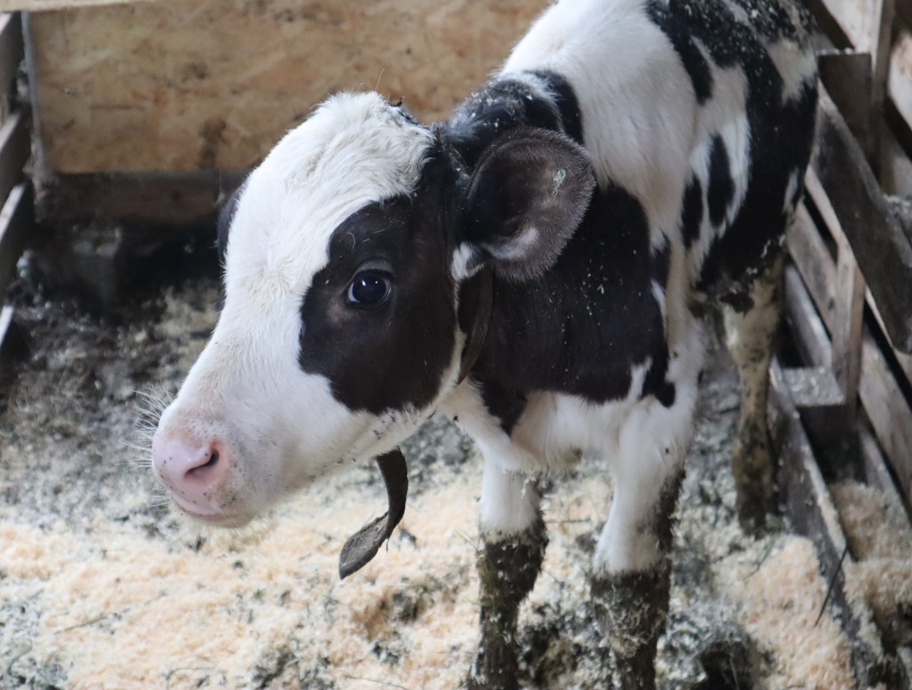
На фотографии: теленок, полученный в результате искусственного осеменения в личном подсобном хозяйстве Всеволожского района.
Консультационная поддержка от оплодотворения до отела
Специалист станции по борьбе с болезнями животных оказывает консультационную поддержку на протяжении всего периода стельности – от оплодотворения до отела, проводит ультразвуковое исследование.
По предварительной записи осуществляется выезд специалиста ГБУ ЛО «Станция по борьбе с болезнями животных Всеволожского района» на место с необходимым оборудованием.
Контактный телефон для записи: 8 (812) 222 00-03

